2019、2020年高标准农田建设项目公示牌设立采购项目

竞争性磋商文件
备案登记号：浙欧招备【2022】016号

采购人：三门县农业农村局
联系人：赵宗玛 联系电话：13968513004

招标代理机构：欧邦工程管理集团有限公司
联系人：包巧玲 联系电话：0576-83321522

2022年 4 月

目 录

一、竞争性磋商公告
二、供应商须知
三、评审办法及评审标准
四、项目需求
五、采购合同主要条款指引
六、响应文件格式附件

第一章 竞争性磋商公告
根据相关规定, 受采购人的委托，现就三门县农业农村局单位的2019、2020年高标准农田建设项目公示牌设立采购项目项目进行竞争性磋商采购，欢迎合格供应商前来磋商。
一、备案登记号：浙欧招备【2022】016号
二、磋商内容：
标段号 | 项目名称 | 简要技术要求 | 数量 | 单位 | 预算（万元） | 服务期  （合同签订后几天内）
1 | 2019、2020年高标准农田建设项目公示牌设立采购项目 | 详见第四章 | 1 | 项 | 29 | 不超过120日历天
三、合格磋商供应商的资格条件：
1）具有本项目供货及施工能力的独立法人资格的供应商。
2）具有独立承担民事责任的能力；
3）具有良好的商业信誉和健全的财务会计制度；
4）有依法缴纳税收的良好记录；
5）参加政府采购活动前三年内，在经营活动中没有重大违法记录；
6）法律、行政法规规定的其他条件；
7）供应商被列入失信被执行人名单，拒绝其参与本次采购活动（供应商信用信息以投标截止日信用中国网站（ www.creditchina.gov.cn）公布为准）；
8）本项目不接受联合体投标。
四、磋商文件获取的方式、时间：
1．本工程实行资格后审，凡有意参加投标者，于公告发布之日起，可通过
三门县公共资源交易中心（https://www.smztb.com/）自行下载磋商文件等。
五、响应文件递交截止时间及磋商开始时间、地点：
1．磋商响应文件递交的截止时间为 2022 年5月7日 09 时 00 分，地点为三门县海游街道湫水大道58号2楼（欧邦工程管理集团有限公司会议室）。
2．逾期送达的或者未送达指定地点的磋商响应文件，采购人不予受理。
六、磋商保证金：
1. 磋商保证金：无。
七、相关注意事项：
供应商认为采购文件使自己的权益受到损害的，可以自收到采购文件之日起
7 个工作日内且应当在采购响应截止时间之前，以书面形式一次性向采购人和代
理机构提出同一环节的质疑。否则，被质疑人可不予接受。质疑供应商对采购人、
采购代理机构的答复不满意或者采购人、采购代理机构未在规定的时间内作出答
复的，可以在答复期满后十五个工作日内向监督管理部门投诉。
八、公告发布网址：
三门县公共资源交易中心（https://www.smztb.com/）。
九、联系方式：
（一）采购代理机构
项目联系人：包巧玲
联系电话： 0576-83321522 13958539980

（二）采购人（受理磋商采购文件相关质疑及答复）
采购人名称：三门县农业农村局
联系人：赵宗玛 联系电话：13968513004

三门县农业农村局
欧邦工程管理集团有限公司
2022年4月20日

第二章 供应商须知
前附表
序号 | 项 目 | 内 容
1 | 供应商特定资格要求 | 符合竞争性磋商公告资格要求的供应商
2 | 答疑会或现场踏勘 | 不组织
3 | 磋商响应文件包装要求 | 资格证明文件共 5 份（1 正本 4 副本，封装成一袋），商务与技术文件共 5 份（1 正本 4 副本，封装成一袋），报价文件共 5 份（1 正本 4 副本，封装成一袋）。
4 | 磋商响应文件有效期 | 磋商响应有效期为磋商后90天，磋商响应有效期从提交磋商响应文件的截止之日起算。
5 | 磋商响应文件递交 | 截止时间：北京时间2022年5月7日上午9:00  递交地点：三门县海游街道湫水大道58号2楼（欧邦工程管理集团有限公司会议室）  逾期送达的磋商响应文件恕不接受。  递交磋商响应文件及出席开标会议要求：  1、供应商法定代表人（或营业执照中明确的负责人）或  委托代理人（必须出具本授权委托书原件，参考格式  见附件）和本人有效身份证原件参加开标会议，再签名报  到，以证明其出席开标会议。以上人员未能参加开标会议  的，磋商响应文件不予开启。  2、各供应商限派 1 名代表参加现场开标活动，进入开标地点的人员必须全程佩戴口罩，自觉接受体温检测并出示  台州健康码（绿码），接受防疫询问并如实报告、登记情  况。开标厅内人员间隔保持一米五以上。请各供应商提前  到达，因预留时间不足、未佩戴口罩或体温异常等情况导  致的不利后果，由供应商自行承担。
6 | 磋商时间及地点 | 时间：：北京时间2022年5月7日上午9:00  地点：三门县海游街道湫水大道58号2楼（欧邦工程管理集团有限公司会议室）
7 | 磋商保证金 | 无
8 | 履约保证金 | 中标价的2%
9 | 实质性条款 | 带“▲”的条款是实质性条款，磋商响应文件须作出实质性响应，否则终止磋商。
10 | 开标程序 | 先开资格证明文件和商务与技术文件，待资格证明文件和商务与技术文件评审结果公布后，再开报价文件。
11 | 解释权 | 本磋商文件解释权属于采购人和采购代理机构

一 、总 则
（一） 适用范围
本磋商文件适用于本次项目的磋商、评审、确定成交供应商、验收、合同履约、付款等行为（法律、法规另有规定的，从其规定）。
（二）定义

1、“采购组织机构”指采购人委托组织磋商的采购代理机构。
2、采购人：是指委托采购代理机构采购本次项目的国家机关、事业单位和团体组织。
3、磋商供应商：是指向采购组织机构提交磋商响应文件的单位或个人。
4、货物：是指各种形态和种类的物品，包括原材料、燃料、设备、产品等。
5、服务：是指除货物和工程以外的政府采购对象，包括各类专业服务、信息网络开发服务、金融保险服务、运输服务，以及维修与维护服务等。
6、“书面形式”包括信函、传真等。
7、“▲”系指实质性要求条款。

（三）磋商费用
1、不论磋商结果如何，供应商均应自行承担所有与磋商有关的全部费用（磋商文件有相关规定除外）。
2、本项目招标代理费为6000元，由成交供应商在领取成交通知书时一次性付清。
（四）特别说明
1、供应商磋商所使用的资格、信誉、荣誉、业绩与企业认证必须为本法人所拥有。供应商磋商所使用的采购项目实施人员必须为本法人员工（指必须为本法人或控股公司正式员工）。
2、供应商所标产品除磋商文件中明确规定要求“提供官网截图或相应检测报告的证明材料”以外，所有技术参数描述均以磋商响应文件为准。磋商供应商对所标产品技术参数的真实性承担法律责任。项目磋商结束后、质疑期限内，如有质疑供应商认为成交供应商所标产品、磋商响应文件技术参数与采购需求存在重大偏离、错误、甚至造假的情况，应提供具体有效的证明材料。
3、供应商在磋商活动中提供任何虚假材料,其响应无效，并报监管部门查处；成交后发现的,成交人须依照根据《中华人民共和国政府采购法》第七十七条第一款第一项之规定，处以采购金额千分之五以上千分之十以下的罚款，列入不良行为记录名单，在一至三年内禁止参加政府采购活动，有违法所得的，并处没收违法所得，情节严重的，由工商行政管理机关吊销营业执照；构成犯罪的，依法追究刑事责任。
4、供应商不得相互串通磋商报价，不得妨碍其他供应商的公平竞争，不得损害采购人或其他供应商的合法权益，供应商不得以向采购人、磋商小组成员行贿或者采取其他不正当手段谋取成交。
5、为采购项目提供整体设计、规范编制或者项目管理、监理、检测等服务的供应商，不得再参加该采购项目的其他采购活动。
6、磋商响应文件格式中的表格式样可以根据项目差别做适当调整,但应当保持表格样式基本形态不变。

7、单位负责人为同一人或者存在直接控股、管理关系的不同供应商，不得参加同一合同项下的政府采购活动。

8、本项目不允许分包。
二、磋商响应文件
（一）磋商响应文件的组成
供应商应仔细阅读磋商采购文件的所有内容，按磋商采购文件的要求，详细编制磋商响应文件。
▲1、资格证明内容的组成：
（1）磋商声明书（见附件3）；

（2）授权委托书（法定代表人亲自办理磋商响应事宜的，则无需提交) （见附件4）；

（3）法人或者其他组织的营业执照等证明文件，自然人的身份证明；
（4）上一年度财务状况报告，依法缴纳税收的相关材料；
（5）提供其他需要说明的材料。
2、商务与技术内容的组成：

（1）投标人基本情况表（附件5）；

（2）类似项目业绩一览表（如有，见附件6）（附上每个业绩合同复印件）；

（3）项目组成员一览表、项目负责人资格情况表（附件7-1/7-2）及相关证明材料复印件；

（4）技术方案；（根据评标办法技术方案得分点提供）

（5）供应商认为需要提供的其他资料（包括可能影响供应商商务与技术文件评分的各类证明材料）。
3、报价内容的组成
（1）报价内容由首次报价一览表、报价明细表，以及供应商认为其他需要说明的内容组成。
（2）此报价为供应商针对本项目报出的唯一的首次报价，包含其它一切所要涉及到的费用，有选择的报价将被拒绝。
（3）投标报价应是磋商文件所确定的采购范围内全部工作内容的价格表现。投标报价包括项目公示牌制作、安装、售后服务费用及后续服务所需等其他一切费用。各供应商应根据采购人提供的技术资料、工程量清单，以及本项目实际情况和自身的综合实力，竞报报价。总报价以人民币元计，保留整数。全部费用已包含在开标一览表的投标总报价中。
（4）相关报价表需打印或用不退色的墨水填写， 磋商响应报价表不得涂改和增删，如有错漏必须修改，修改处须由同一签署人签字或盖章。由于字迹模糊或表达不清引起的后果由供应商负责。
（5）报价有关表格应按磋商采购文件中相关附表格式填写。
- 磋商响应文件的制作、封装及递交要求
1、磋商响应文件的制作要求
（1）供应商应按照磋商响应文件组成内容及项目磋商需求制作磋商响应文件，不按磋商采购文件要求制作磋商响应文件的将视情处理（拒收、扣分等），由此产生的责任由磋商供应商自行承担。
（2）供应商应对所提供的全部资料的真实性承担法律责任，磋商响应文件内容中有要求盖章或签字的地方，必须加盖磋商供应商的公章以及法定代表人或全权代表的盖章或签字，其中所有证书类文件提供的复印件必须全部加盖单位公章且必须在有效期内的。
（3）磋商响应文件以及磋商供应商与采购组织机构就有关磋商事宜的所有来往函电，均应以中文汉语书写。除签字、盖章、专用名称等特殊情形外，以中文汉语以外的文字表述的磋商响应文件视同未提供。
（4）磋商计量单位，磋商采购文件已有明确规定的，使用磋商采购文件规定的计量单位；磋商采购文件没有规定的，应采用中华人民共和国法定计量单位（货币单位：人民币元），否则视同未响应。
（5）若磋商供应商不按采购文件的要求提供资格审查材料，其风险由磋商供应商自行承担。
（6）与本次磋商无关的内容请不要制作在内，确保磋商响应文件有针对性、简洁明了，同时节约纸张；磋商响应文件统一以A4纸大小双面打印并装订。
2、磋商响应文件的封装要求
（1）磋商响应文件份数：资格证明文件、商务与技术文件、报价文件必须分别编制并分开单独装订成册，资格证明文件共5份（正本副本，封装成一袋），商务与技术文件共5份（正本副本，封装成一袋），报价文件共5份（正本副本，封装成一袋）。磋商响应文件的正本封面必须注明“正本”字样，副本可以采用正本的复印件。除报价文件外其余一律不准出现数字报价。
（2）所有磋商响应资料按磋商采购文件的组成所列内容及顺序装订成册，并逐页连续标注页码。因磋商响应文件内容不完整、编排混乱导致磋商响应文件被误读、漏读或者查找不到相关内容的责任由供应商自行承担。
（3）请在密封袋的封口处应有磋商供应商公章或磋商全权代表签字。封皮上写明项目编号、标段、磋商采购项目名称、供应商名称，并注明“磋商响应文件名称”、“磋商时启封”字样，未按上述要求密封及加写标记，采购组织机构对磋商响应文件的误投和提前启封不负责任。
（4）项目如分标段，各标段磋商响应文件必须分开编制，并按上述份数要求单独密封包装。
（5）因密封不严、标记不明而造成失密、拒收、过早启封等情况，采购组织机构概不负责。
3、磋商响应文件的递交要求
（1）磋商响应文件必须在规定时间前派人送达指定的磋商地点。磋商响应文件在截止时间后提交，采购组织机构将将拒绝接收。
（2）如有特殊情况，采购组织机构延长截止时间和磋商时间，采购组织机构和供应商的权利和义务将受到新的截止时间和磋商时间的约束。
4、磋商响应文件的补充、修改和撤回。
（1）供应商如需对上交的磋商响应文件进行补充、修改或撤回的，必须在磋商响应截止时间以前将书面的修改文件或撤消通知送达采购组织机构。
- 磋商响应修改文件必须密封，在密封袋上写明项目编号、标段、磋商采购项目名称、供应商名称、并注明“修改文件”、“磋商时启封”字样，其作为磋商响应文件的组成部份。
（三）磋商响应文件的有效期
1、自磋商响应截止日起90天磋商响应文件应保持有效。有效期不足的磋商响应文件将被拒绝。
2、在特殊情况下，采购人可与磋商供应商协商延长磋商响应文件的有效期，这种要求和答复均以书面形式进行。
3、磋商供应商可拒绝接受延期要求而不会导致磋商保证金被没收。同意延长有效期的磋商供应商需要相应延长磋商保证金的有效期，但不能修改磋商响应文件。

4.成交供应商的磋商响应文件自磋商之日起至合同履行完毕均应保持有效。
三、磋商保证金
1、成交供应商的磋商保证金在合同签订后五个工作日内退还。
2、未成交供应商的投标保证金将在当日或次日开始无息退还。
3、供应商有下列情形之一的，磋商保证金将不予退还：
（1）供应商在截止时间后至磋商响应有效期内无故撤回磋商响应文件或放弃成交资格的；
（2）供应商在磋商过程中弄虚作假，提供虚假材料的；
（3）除因不可抗力或磋商采购文件认可的情形以外，成交供应商不与采购人签订合同或拒绝履行合同义务的；
（4）供应商与采购人、其他供应商或者采购组织机构恶意串通的；
（5）与采购人另行订立背离合同实质性内容的协议的；
（6）法律、法规明确规定的其他行为。
四、磋商
（一）磋商程序
1、招标代理机构将在“磋商公告”规定的时间和地点进行磋商，磋商采购会议由招标代理机构工作人员主持，所有供应商均应准时参加开标会。投标截止时间前各供应商的法定代表人（或营业执照中明确的负责人）或其全权代表应出具身份证原件，若为全权代表参加的还须提供《授权委托书》原件（格式参照相关附件内容）。授权委托书另随身携带1份。供应商的法定代表人（或营业执照中明确的负责人）或其全权代表未参加开标会议或迟到的，事后不得对采购相关人员、项目开标过程和评标结果提出异议。磋商小组成员不得参加开标活动。
2、本次磋商采用先拆封、评审资格证明文件和商务与技术文件，待商务与技术文件评审结束后拆封、评审报价文件的方式进行。
3、采购组织机构工作人员应当核验出席磋商活动现场的各供应商代表及相关单位人员身份，并组织其分别登记、签到，无关人员可拒绝其进入现场。
4、采购组织机构工作人员接收磋商响应文件并登记，并由供应商代表对递交记录情况进行签字确认。
5、主持人宣布磋商采购会议开始，介绍磋商现场的人员情况，宣读提交磋商响应文件的供应商名单、磋商纪律、应当回避的情形等注意事项。
6、对磋商保证金缴纳情况进行查验、核实，提请供应商代表查验磋商响应文件密封情况。
7、主持人按磋商响应供应商签到的先后顺序当场拆封磋商文件，并送至评审场所。
8、磋商小组必须按照客观、公正、审慎的原则，根据磋商文件规定的评审程序、评审方法和评审标准进行独立评审。未实质性响应磋商文件的响应文件按无效响应处理，磋商小组应当告知提交响应文件的供应商。
9、磋商小组所有成员集中与单一供应商分别进行磋商，并给予所有参加磋商的供应商平等的磋商机会。
10、在磋商过程中，磋商小组可以根据磋商文件和磋商情况实质性变动采购需求中的技术、服务要求以及合同草案条款，但不得变动磋商文件中的其他内容。实质性变动的内容，须经采购人代表确认。对磋商文件作出的实质性变动是磋商文件的有效组成部分，磋商小组应当及时以书面形式同时通知所有参加磋商的供应商。供应商应当按照磋商文件的变动情况和磋商小组的要求重新提交响应文件，并由其法定代表人或授权代表签字或者加盖公章。
11、磋商文件能够详细列明采购标的的技术、服务要求的，磋商结束后，磋商小组将要求所有实质性响应的供应商在规定时间内提交最后报价，最后报价是供应商响应文件的有效组成部分。
12、经磋商确定最终采购需求和提交最后报价的供应商后，由磋商小组采用综合评分法对提交最后报价的供应商的响应文件和最后报价进行综合评分。
13、磋商小组根据综合评分情况，按照评审得分由高到低顺序确定预成交供应商，编写评审报告。
14、采购组织机构对磋商小组专家成员进行评价；
15、主持人到磋商采购会现场宣布磋商结果（含技术得分、最后报价、报价得分及总得分），磋商采购会议结束。
（二）澄清问题的形式
磋商供应商的澄清、说明或者补正应当采用书面形式，并加盖公章，或者由法定代理人或其授权的代表签字，并不得超出磋商响应文件的范围或者改变磋商响应文件的实质性内容。
（三）错误修正
磋商响应文件报价出现前后不一致的，除磋商采购文件另有规定外，按照下列规定修正：
1、磋商响应文件中首次报价一览表内容与磋商响应文件中相应内容不一致的，以首次报价一览表为准；
2、大写金额和小写金额不一致的，以大写金额为准；
3、单价金额小数点或者百分比有明显错位的，以首次报价一览表的总价为准，并修改单价；
4、总价金额与按单价汇总金额不一致的，以单价金额计算结果为准。
同时出现两种以上不一致的，按照前款规定的顺序修正。修正应当采用书面形式，并加盖公章，或者由法定代表人或其授权的代表签字。修正后的报价经磋商供应商确认后产生约束力，磋商供应商不确认的，将终止磋商。
（四）磋商供应商存在下列情况之一的，响应无效，终止磋商
1、未按照磋商采购文件的规定提交磋商保证金的。
2、磋商响应文件中的报价货物跟商务与技术内容中的供应货物出现重大偏差的；
3、不具备磋商采购文件中规定的资格要求的。
4、磋商响应文件含有采购人不能接受的附加条件的。
5、供应商代表人未能出具身份证明或与法定代表人授权委托人身份不符的；
6、磋商小组认为供应商的报价明显低于其他通过符合性审查供应商的报价，有可能影响产品质量或者不能诚信履约的，应当要求其在评审现场合理的时间内提供书面说明，必要时提交相关证明材料；供应商不能证明其报价合理性的，磋商小组应当与其终止磋商。
7、报价超过磋商采购文件中规定的预算金额/最高限价。
8、主要性能参数指标负偏离项（含）/ 以上的。
9、磋商参数未如实填写，完全复制粘贴磋商采购参数的。
10、磋商响应文件提供虚假材料的。
11、不同供应商的磋商响应文件由同一单位或者个人编制；
12、不同供应商委托同一单位或者个人办理磋商事宜；
13、不同供应商的磋商响应文件载明的项目管理成员或者联系人员为同一人；
14、不同供应商的磋商响应文件异常一致或者报价呈规律性差异；
15、不同供应商的磋商响应文件相互混装；
16、不同供应商的磋商保证金从同一单位或者个人的账户转出；
17、不符合法律、法规和磋商采购文件中规定的其他实质性要求的（磋商采购文件中打“▲”内容及被拒绝的条款）。
（五）有下列情况之一的，本次磋商终止。
1、出现影响采购公正的违法、违规行为的；
2、磋商小组发现磋商文件存在歧义、重大缺陷导致评审工作无法进行，或者磋商文件内容违反国家有关强制性规定的；
3、因重大变故，采购任务取消的；
4、法律、法规和磋商文件规定的其他导致评审结果无效的。
（六）磋商原则和方法
1、磋商原则。磋商小组必须公平、公正、客观，不带任何倾向性和启发性；不得向外界透露任何与评审有关的内容；任何单位和个人不得干扰、影响评审的正常进行；磋商小组及有关工作人员不得私下与磋商供应商接触。
2、磋商办法。具体磋商内容及评分标准等详见《第三章：评审方法及评分标准》。
（七）评审过程的监控
本项目评审过程实行全程录音、录像监控，供应商在评审过程中所进行的试图影响评审结果的不公正活动，可能导致其被拒绝磋商。
五、磋商结果确定
1、采购人根据磋商结果，成交候选供应商应当在三门县公共资源交易中心网站接受公示。
2.采购人应当确定成交候选供应商为成交供应商。成交候选供应商放弃成交，或者因不可抗力或者自身原因不能履行采购合同的，或者因其他情形造成其资格无效的，则本次投标失败，重新组织招标。
3.采购人向成交供应商发出成交通知书，同时将成交结果在三门县公共资源交易 中心网站上发布，不再另行书面通知未成交的供应商。
4.成交通知书对采购人和成交供应商具有法律约束力。成交通知书发出后，采购人改变成交结果或者成交供应商放弃成交的，应当承担法律责任。
5.成交通知书发出之日起至合同签订前，成交供应商不得开展项目实质性工作 （如订货、施工等）。否则，造成的有关损失由成交供应商自行承担。
六、合同签订及公告
（一）签订合同
1、采购人应当自成交通知书发出之日起10个工作日内，按照磋商采购文件确定的合同文本以及采购标的、规格型号、采购金额、采购数量和服务要求等事项签订采购合同。
2、采购人不得向成交供应商提出超出磋商文件以外的任何要求作为签订合同的条件，不得与成交供应商订立背离磋商文件确定的合同文本以及采购标的、规格型号、采购金额、采购数量和服务要求等实质性内容的协议。
3、成交供应商无故拖延、拒签合同的,磋商保证金将不予退还并取消成交资格。
4、成交供应商拒绝与采购人签订合同的，采购人可以按照评审报告推荐的成交候选供应商名单排序，确定下一候选供应商为成交供应商，也可以重新开展政府采购活动。同时，拒绝与采购人签订合同的供应商，由监督部门依法作出处理。
5、询问或者质疑事项可能影响成交结果的，采购人应当暂停签订合同，已经签订合同的，应当中止履行合同（成交结果的质疑期为成交结果公告期限届满之日起七个工作日）。

第三章 评审办法及评审标准
一、采购组织机构将组织磋商小组，对供应商提供的磋商响应文件进行综合评审。
二、本次磋商项目的评审方法为综合评分法，总计100分(商务与技术部分为70分，报价部分为30分)。各供应商的综合得分为其商务与技术部分得分与报价部分得分之和，即综合得分=商务与技术部分得分+报价部分得分。
（一）商务与技术文件中的客观分由磋商小组讨论后统一打分；其余在规定的分值内单独评定打分。
（二）各磋商供应商商务与技术文件得分按照磋商小组成员的独立评分结果汇总后的算术平均分计算，计算公式为：
商务与技术文件得分=磋商小组所有成员评分合计数/磋商小组组成人员数。
（三）综合评分法中的价格分采用低价优先法计算，即满足磋商文件要求且投标报价最低的投标报价作为磋商基准价。
评审完毕后，供应商报价与评标基准价对比，计算出各供应商的报价得分：
投标报价等于评标基准价：得满分 30 分；
其他投标人的价格分统一按照下列公式计算：
投标报价得分＝（评标基准价/投标报价）×30%×100（小数点后保留2位小数）。小组按照磋商文件中规定的各项因素进行综合评审后，以评审总得分最高的供应商为成交候选供应商。
四、如综合得分相同，最后报价低者为先；如综合得分且最后报价相同的，货物类采购项目以技术性能得分较高者为先，服务类采购项目以实力信誉及业绩得分较高者为先。
五、若有效供应商的报价少于3家，磋商小组认为具有竞争性的，则继续评标，若无竞争性本次招标失败，应重新组织招标。
六、商务与技术文件评审内容及标准： （70分）
序号 | 评审内容 | 评分细则 | 分值
1 | 资信及商务情况  （20分） | 投标企业规模、经营状况、知名度、诚信等情况酌情打分，最高6分。 | 0～6分
1 | 资信及商务情况  （20分） | 根据供应商提供的2019年1月1日以来的同类项目业绩情况进行评分；每提供1个有效业绩得1分,最高为4分。（合同原件备查）。 | 0～4分
1 | 资信及商务情况  （20分） | 根据投标企业的技术力量（技术人员的人数和技术实力）等情况酌情打分，最高分3分。须提供相关人员社保缴纳证明材料。（相关技术人员证书原件备查） | 0～3分
1 | 资信及商务情况  （20分） | 售后服务承诺、质保期限及维护响应方案等情况酌情打分，最高分5分。 | 0～5分
1 | 资信及商务情况  （20分） | 编制有序、装订整齐、书面整洁、内容详实情况，有无错误、是否按招标文件要求制作等，有错误或前后矛盾的每项扣0.5分，扣完为止。（最高2分） | 0～2分
2 | 技术方案  （50分） | 标识标牌的生产加工标准、加工工艺、质量标准和质量控制措施的优劣进行综合评分：  ①产品的生产加工标准；（0-4分）。  ②加工工艺的优劣；（0-4分）。  ③质量标准和质量控制措施；（0-4分）。 | 0～12分
2 | 技术方案  （50分） | 各专业工种的配置和劳动力的投入是否能满足需要：根据拟投入本项目各专业人数等情况进行打分（0-5分）（须提供相关人员近三个月的社保证明复印件加盖公章，不提供复印件不得分）。 | 0～5分
2 | 技术方案  （50分） | 1、根据投标人施工总进度计划及保证措施的合理性打分（0-4分）；  2、根据投标人安全保证体系及安全文明施工措施的合理性打分（0-4分）。 | 0～8分
2 | 技术方案  （50分） | 主要施工设备配置及材料备品备件供应计划；  安装组织和计划满足业主各个阶段的安装要求，计划合理科学，提出合理化建议（0-4分）。 | 0～4分
2 | 技术方案  （50分） | 内部管理情况：1、内部管理制度，是否具有相关规章制度（0-3分）；  2、是否实行信息化管理等情况（0-3分）。 | 0～6分
2 | 技术方案  （50分） | 项目公示牌样品按招标文件中招标项目技术规格书的要求制作，由于成本体积较大，按照原尺寸缩小到1/3大小。样品优劣综合打分：优的得12分-15分，较好的得9分-11.9分，一般的得5分-8.9分 | 0～15分

注：1. 上述证明材料中的单位名称与供应商的名称必须一致。
2.以上证明材料需提供加盖公章的复印件。
第四章 项目需求
一、磋商项目一览表
本次磋商共 1 个标段，具体内容如下表：
标段号 | 项目名称 | 数量 | 单位 | 预算（万元） | 服务期  合同签订后几天内 | 交货地点
1 | 2019、2020年高标准农田建设项目公示牌设立采购项目 | 1 | 项 | 29 | 不超过120日历天 | 采购人指定地点

- 项目概况
根据《浙江省农业农村厅关于印发《浙江省农田建设项目管理实施办法》的通知》（浙农田发〔2019〕11号）的要求，农田建设项目全部竣工验收后，要在项目区设立统一规范的公示标牌和标志，接受公众监督。经现场踏勘，我县2019、2020年高标准农田建设项目竣工后共需设立标志牌240处、农桥标志牌13处、项目公示牌16处。
三、高标准农田标志牌方案及公示牌方案

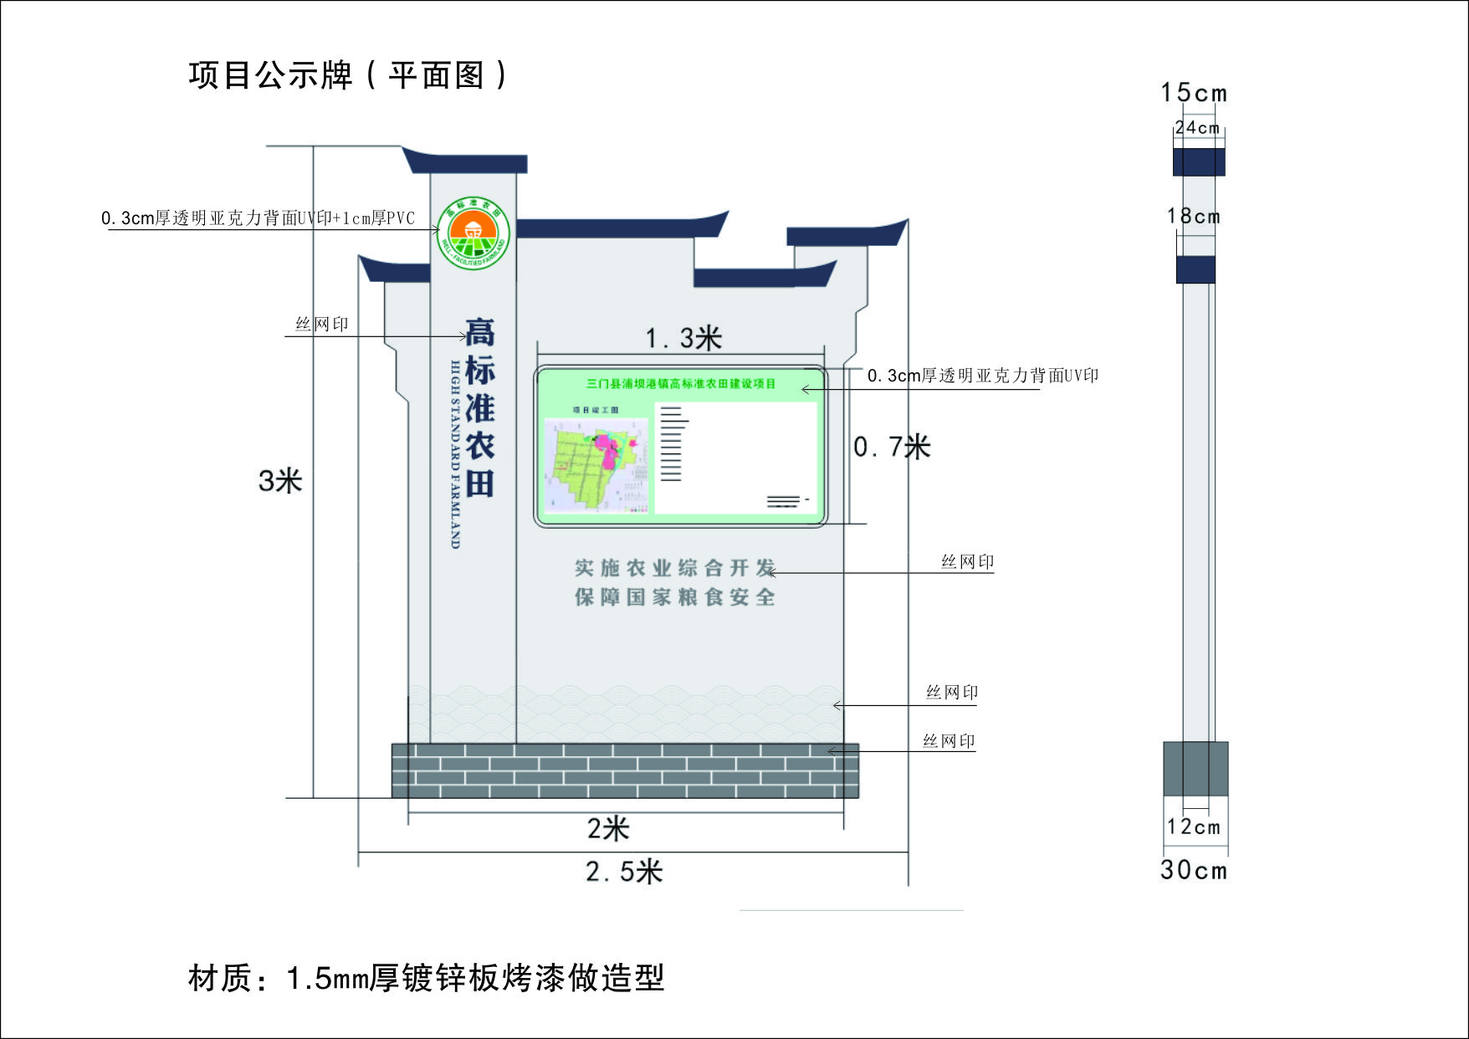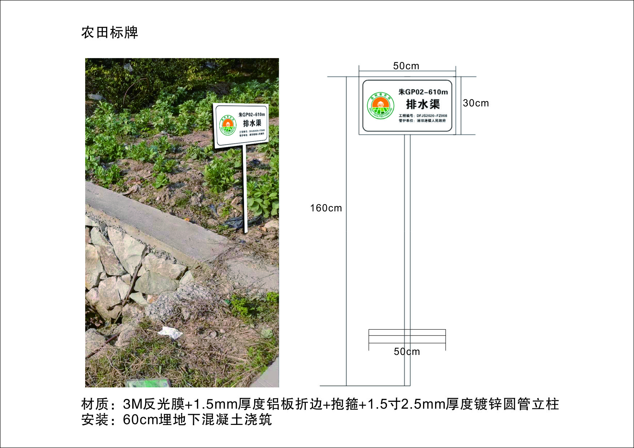

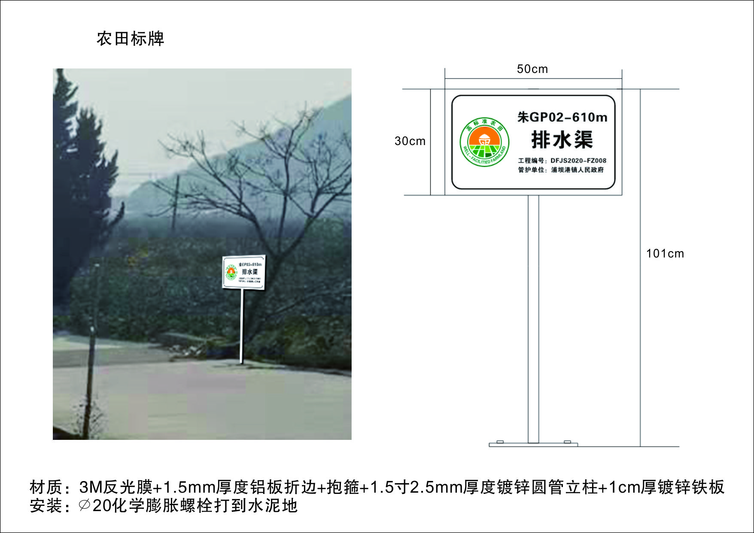

四、2019年、2020年高标准农田标牌制作安装清单
2019、2020年高标准农田建设项目标识牌制作安装清单
序号 | 项目名称 | 材质 | 规格尺寸 | 数 量
1 | 标牌1（农桥） | 3M反光膜+1.5mm铝板折边+1.5寸2.5mm厚镀锌圆管立柱 | 净画面30*50cm，总高1m | 13
2 | 标牌2 | 3M反光膜+1.5mm铝板折边+1.5寸2.5mm厚镀锌圆管立柱 | 净画面30*50cm，总高1.6m | 240
3 | 项目公示牌 | 壁厚1.5mm镀锌板折边烤漆做造型 | 2*3m | 16
4 | 合 计

五、各乡镇公示牌数量如下：
2019年浦坝港镇标牌90个，公示牌5处
2019年三门县高标准农田建设项目（小雄片）标牌35个，项目公示牌2处
2019年三门县高标准农田建设项目（沿赤、渔西片）标牌55个（农桥1座），项目公示牌3处
2019年亭旁镇标牌119个，公示牌5处
2019年三门县高标准农田建设项目（彭赖片）标牌25个（农桥2座），项目公示牌1处
2019年三门县高标准农田建设项目（湫水下叶）标牌9个（农桥2座），项目公示牌1处
2019年三门县高标准农田建设项目（中门片）标牌15个（农桥3座），项目公示牌1处
2019年三门县高标准农田建设项目（南溪片）标牌50个（农桥4座），项目公示牌1处
2019年三门县高标准农田建设项目（石滩片）标牌20个（堰坝1处），项目公示牌1处
2019年项目标牌209个，项目公示牌10处
2020年项目标牌44个，项目公示牌6处
2020年三门县高标准农田建设项目（健跳镇六敖片）标牌12个，项目公示牌2处
2020年三门县高标准农田建设项目（健跳镇健跳片）标牌10个（农桥1座），项目公示牌2处
2020年三门县高标准农田建设项目（横渡镇）标牌22个（泵站2座），项目公示牌2处
- 付款方式
货物进场后支付合同的40%，验收合格后支付合同的58.5%，余1.5%质保期结束后支付。

第五章 采购合同主要条款指引
以下为成交后签订本项目合同的通用条款，成交供应商不得提出实质性的修改，关于专用条款将由采购人与成交供应商结合本项目具体情况协商后签订。
项目名称： 项目编号：
甲方：（采购单位） 所在地：
乙方：（成交供应商） 所在地：
甲、乙双方根据××(采购组织机构名称）关于××单位××项目竞争性磋商的结果，签署本合同。
一、合同文件：
（一）合同条款。
（二）成交通知书。
（三）更正补充文件。
（四）磋商文件。
（五）成交供应商响应文件。
（六）其他。
上述所指合同文件应认为是互相补充和解释的，但是有模棱两可或互相矛盾之处，以其所列内容顺序为准。
二、货物内容
（一）货物名称：
（二）型号规格：
（三）技术参数：
（四）数量（单位）：
三、合同金额
本合同金额为（大写）：___________________元（￥_____________元）人民币。
四、技术资料
（一）乙方应按磋商文件规定的时间向甲方提供使用货物的有关技术资料。
（二）没有甲方事先书面同意，乙方不得将由甲方提供的有关合同或任何合同条文、规格、计划、图纸、样品或资料提供给与履行本合同无关的任何其他人。即使向履行本合同有关的人员提供，也应注意保密并限于履行合同的必需范围。
五、知识产权
（一）乙方应保证所提供的货物或其任何一部分均不会侵犯任何第三方的知识产权。
（二）若侵犯,由乙方赔偿甲方因此遭受的损失（包括但不限于应对及追偿过程中所支付的律师费、差旅费、诉讼费、保全费、鉴定费、评估费等）。
六、产权担保
乙方保证所交付的货物的所有权完全属于乙方且无任何抵押、查封等产权瑕疵。
七、履约保证金
本项目履约保证金为合同金额的 2 %。[合同签订前交至采购人处，质保期满 1 年后无息退还]。
八、转包或分包
（一）本合同范围的货物，应由乙方直接供应，不得转让他人供应；
（二）除非得到甲方的书面同意，乙方不得将本合同范围的货物全部或部分分包给他人供应；
（三）如有转让和未经甲方同意的分包行为，甲方有权解除合同，没收履约保证金并追究乙方的违约责任。
九、质保期
质保期__1_年。（自交货验收合格之日起计）
十、交货期、交货方式及交货地点
（一）交货期：
（二）交货方式：
（三）交货地点：
十一、货款支付
（一）付款方式：货物进场后支付合同的40%，验收合格后支付合同的58.5%，余1.5%质保期结束后支付。
（二）当采购数量与实际使用数量不一致时，由采购单位批准后，可以由乙方根据实际使用量供货，合同的最终结算金额按实际使用量乘以成交单价进行计算。
十二、税费
本合同执行中相关的一切税费均由乙方负担。
十三、质量保证及售后服务
（一）乙方应按磋商文件规定的货物性能、技术要求、质量标准向甲方提供未经使用的全新产品。
（二）乙方提供的货物在质保期内因货物本身的质量问题发生故障，乙方应负责免费更换。对达不到技术要求者，根据实际情况，经双方协商，可按以下办法处理：
1.更换：由乙方承担所发生的全部费用。
2.贬值处理：由甲乙双方合议定价。
3.退货处理：乙方应退还甲方支付的合同款，同时应承担该货物的直接费用（运输、保险、检验、货款利息及银行手续费等）。
（三）如在使用过程中发生质量问题，乙方在接到甲方通知后在 24 小时内到达甲方现场。
（四）在质保期内，乙方应对货物出现的质量及安全问题负责处理解决并承担一切费用。
（五）上述的货物免费保修期为 1 年，因人为因素出现的故障不在免费保修范围内。超过保修期的机器设备，终生维修，维修时只收部件成本费。
十四、调试和验收
（一）甲方对乙方提交的货物依据磋商文件上的技术规格要求和国家有关质量标准进行现场初步验收，外观、说明书符合磋商文件技术要求的，给予签收，初步验收不合格的不予签收。货到后，甲方需在 5 个工作日内验收。
（二）乙方交货前应对产品做出全面检查和对验收文件进行整理，并列出清单，作为甲方收货验收和使用的技术条件依据，检验的结果应随货物交甲方。
（三）甲方对乙方提供的货物在使用前进行调试时，乙方需负责安装并培训甲方的使用操作人员，并协助甲方一起调试，直到符合技术要求，甲方才做最终验收。
（四）对技术复杂的货物，甲方应请国家认可的专业检测机构参与初步验收及最终验收，并由其出具质量检测报告。
（五）验收时乙方必须在现场，验收完毕后作出验收结果报告；验收费用由甲方负责。
十五、货物包装、发运及运输
（一）乙方应在货物发运前对其进行满足运输距离、防潮、防震、防锈和防破损装卸等要求包装，以保证货物安全运达甲方指定地点。
（二）使用说明书、质量检验证明书、随配附件和工具以及清单一并附于货物内。
（三）乙方在货物发运手续办理完毕后 12 小时内或货到甲方 12 小时前通知甲方，以准备接货。
（四）货物在交付甲方前发生的风险均由乙方负责。
（五）货物在规定的交付期限内由乙方送达甲方指定的地点视为交付，乙方同时需通知甲方货物已送达。
（六）乙方运送的货物涉及商品包装和快递包装的，参考《商品包装政府采购需求标准（试行）》、《快递包装政府采购需求标准（试行）》（财办库［2020］123号）。
十六、违约责任
（一）甲方无正当理由拒收货物的，甲方向乙方偿付拒收货款总值的百分之五违约金。
（二）甲方无故逾期验收和办理货款支付手续的,甲方应按逾期付款总额每日万分之五向乙方支付违约金。
（三）乙方逾期交付货物的，乙方应按逾期交货总额每日千分之六向甲方支付违约金，由甲方从待付货款中扣除。逾期超过约定日期 30 个工作日不能交货的，甲方可解除本合同。乙方因逾期交货或因其他违约行为导致甲方解除合同的，乙方应向甲方支付合同总值5%的违约金，如造成甲方损失超过违约金的，超出部分由乙方继续承担赔偿责任。
（四）乙方所交的货物品种、型号、规格、技术参数、质量不符合合同规定及磋商文件规定标准的，甲方有权拒收该货物，乙方愿意更换货物但逾期交货的，按乙方逾期交货处理。乙方拒绝更换货物的，甲方可单方面解除合同。
（五）若发生纠纷，由违约方赔偿守约方因纠纷所支付的费用（包括但不限于律师费、差旅费、诉讼费、保全费、鉴定费、评估费等）。
十七、不可抗力事件处理
（一）在合同有效期内，任何一方因不可抗力事件导致不能履行合同，则合同履行期可延长，其延长期与不可抗力影响期相同。
（二）不可抗力事件发生后，应立即通知对方，并寄送有关权威机构出具的证明。
（三）不可抗力事件延续120天以上，双方应通过友好协商，确定是否继续履行合同。
十八、解决争议的方法
如双方在履行合同时发生纠纷，应协商解决；协商不成时，可提请政府采购管理部门调解；调解不成的通过以下第（ 二 ）方式解决：
（一）提交台州仲裁委员会仲裁。
（二）依法向三门县人民法院提起诉讼。
十九、合同生效及其它
（一）合同经双方法定代表人或授权代表签字并加盖单位公章后生效。
（二）本合同未尽事宜，遵照《中华人民共和国民法典》有关条文执行。
（三）本合同一式两份，甲、乙双方各执一份。本项目未尽事宜以磋商文件、响应文件及澄清文件等为准。

甲方（盖章） 乙方（盖章）
法定代表人： 法定代表人：
委托代理人： 委托代理人：
联系电话： 联系电话：
开户银行： 开户银行：
账号： 账号：
地址及邮编： 地址及邮编：

签订时间： 年 月 日

第六章：响应文件格式附件

附件1
磋商响应文件封面

磋商响应文件

“资格证明文件”或“商务与技术文件” 或“报价文件”（请选择）

正本或副本（请选择）

项目编号：

项目名称：

供应商全称（公章）：
法定代表人或全权代表(盖章或签字)：
时 间：

附件2
外包装封面

项目编码：
项目名称：

内容：“资格证明文件”或“商务与技术文件” 或“报价文件”（请选择）

供应商名称：

开标时启封

提交地点：三门县海游街道湫水大道58号2楼（欧邦工程管理集团有限公司会议室）

磋商响应文件目录
▲1、资格证明内容的组成：
（1）磋商声明书（见附件3）；

（2）授权委托书（法定代表人亲自办理磋商响应事宜的，则无需提交) （见附件4）；

（3）法人或者其他组织的营业执照等证明文件，自然人的身份证明；
（4）上一年度财务状况报告，依法缴纳税收的相关材料；
（5）提供其他需要说明的材料。
2、商务与技术内容的组成：

（1）投标人基本情况表（附件5）；

（2）类似项目业绩一览表（如有，见附件6）（附上每个业绩合同复印件）；

（3）项目组成员一览表、项目负责人资格情况表（附件7-1/7-2）及相关证明材料复印件；

（4）技术方案；（根据评标办法技术方案得分点提供）

（5）供应商认为需要提供的其他资料（包括可能影响供应商商务与技术文件评分的各类证明材料）。
3、报价内容的组成
（1）报价内容由首次报价一览表；
（2）报价明细表。

附件3
磋商声明书
×××（采购代理机构名称）：
（供应商名称）系中华人民共和国合法企业，经营地址。
我（ 姓名 ）系（ 供应商名称 ）的法定代表人，我公司自愿参加贵方组织的××（磋商项目名称）（编号为××）的磋商，为此，我公司就本次磋商有关事项郑重声明如下：
1.我方向贵方提交的所有磋商响应文件、资料都是准确的和真实的。
2.我方承诺满足磋商文件中要求供应商应当具备的条件，并真实提供相关材
料。
3.提供投标须知规定的全部磋商响应文件，具体内容为：
（1）资格证明文件
（2）商务与技术文件；
（3）报价文件；
（4）供应商须知要求供应商提交的全部文件。
4.按磋商文件要求提供和交付的货物或服务的投标报价详见开标一览表。
5.保证忠实地执行双方所签订的合同，并承担合同规定的责任和义务。
6.保证遵守磋商文件中的其他有关规定。
7.我方的投标有效期自在开标日起 90 天内有效。如果在开标后规定的投标
有效期内撤回投标，贵方可不退还我方的投标保证金。
8.我方完全理解贵方不一定要接受最低价的投标。
9.我方在投标之前已经与贵方进行了充分的沟通，完全理解并接受磋商文件
的各项规定和要求，对磋商文件的合理性、合法性不再有异议。
10.我方愿意向贵方提供真实完整的任何与该项投标有关的数据、情况和技
术资料。若贵方需要，我方愿意提供我方作出的一切承诺的证明材料。
11.我方已详细审核全部磋商文件，包括磋商文件的澄清或修改文件（如有
的话）、参考资料及有关附件，已经了解我方对于磋商文件、采购过程、采购结果有依法进行询问、质疑、投诉的权利及相关渠道和要求。
12.我方有下列情形之一的，成交无效，给采购人造成损失的，依法承担赔偿责任；构成犯罪的，依法追究刑事责任。
A.提供虚假材料谋取成交、成交的；
B.采取不正当手段诋毁、排挤其他供应商的；
C.与采购人、其它供应商恶意串通的；
D.向采购人行贿或者提供其他不正当利益的；
E.拒绝有关部门监督检查或提供虚假情况的。
13.如成交，本磋商响应文件至本项目合同履行完毕止均保持有效，我方将按招标文件及相关法律、法规的规定履行合同责任和义务。
14.以上事项如有虚假或隐瞒，我方愿意承担一切不利后果，并不再寻求任
何旨在减轻或免除法律责任。
与本投标有关的一切往来通讯请寄：

地址：________________邮编：____________
电话：________________ 传真：____________

供应商全称（公章）：：

法定代表人或全权代表(盖章或签字)：
日期：

注：▲必须按照本声明书要求填报

附件4
授权委托书
×××（采购代理机构名称）：
（供应商全称） 法定代表人（或营业执照中单位负责人） （法定代表人或营业执照中单位负责人姓名） 授权 （全权代表姓名） 为全权代表，参加贵单位组织的 项目的采购活动，并代表我方全权办理针对上述项目的磋商、签约等具体事务和签署相关文件。我方对全权代表的签字事项负全部责任。
在撤销授权的书面通知以前，本授权书一直有效。全权代表在授权委托书有效期内签署的所有文件不因授权的撤销而失效。
全权代表无转委托权，特此委托。

法定代表人签字或盖章：

供应商全称（公章）： 日期：

附：
法定代表人姓名：
法定代表身份证复印件粘帖处
传真：
电话：
详细通讯地址：

全权代表姓名：
全权代表身份证复印件粘帖处
职务：
传真：
电话：
详细通讯地址：

附件5
投标人基本情况表
企业名称 |  |  |  |  |  |  | 法人代表
地址 |  |  |  |  |  |  | 企业性质
股东姓名 |  | 股权结构（%） |  |  |  |  | 股东关系
联系人姓名 |  | 固定电话 |  |  |  |  | 传真
联系人姓名 |  | 手机
1.  企  业  概  况 | 职工人数 |  |  | 具备大专以上学历人数 |  |  | 国家授予技术职称人数
1.  企  业  概  况 | 占地面积 |  |  | 建筑面积 | 平方米  □自有  □租赁 |  | 生产经营场所及场所的设施与设备
1.  企  业  概  况 | 注册资金 |  |  | 注册发证机关 |  |  |  |  |  | 公司成立时间
1.  企  业  概  况 | 核准经营范围
1.  企  业  概  况 | 发展历程及主要荣誉：
2．  企业有关资质获证情况 | 企业获得其他资质认证情况 |  | 资质名称 |  |  | 发证机关 |  | 编号 | 发证时间 |  | 期限
2．  企业有关资质获证情况 | 企业获得专利情况
要求：
1.姓名栏必须将所有股东都统计在内，若非股份公司此行（第三行）无需填写。

投标人名称（公章）：

投标人代表签字：

职 务：

日 期：

附件6：
类似项目业绩一览表
序号 | 项目名称 | 业主单位 | 合同金额 | 合同日期
注：1.业绩证明应提供证明材料（合同复印件可只提供首页、含金额页、盖章页并加盖磋商供应商公章）；
2.磋商供应商可按此表格式复制。

供应商全称（公章）：：

法定代表人或全权代表(盖章或签字)：
日期：

附件7-1：
项目组成员一览表
（按此格式自制）
序号 | 姓名 | 年龄 | 专业 | 职称 | 拟任  职务 | 从事相关行业服务简历、年限
注：1、供应商拟任的本项目各工作负责人员均需列入；

供应商全称（公章）：

法定代表人或全权代表(盖章或签字)：
日期：

附件7-2：
项目负责人资格情况表
采购项目： 采购编号：
姓名
性别
年龄
职称
毕业时间
学校专业
联系电话
最近一年工作状况
拟在本项目中担任主要工作

供应商全称（公章）：

法定代表人或全权代表(盖章或签字)：
日期：

附件8:
无重大违法记录声明书
三门县农业农村局：

我方郑重声明：我方参加本项目投标活动前三年内无重大违法记录（重大违
法记录是指供应商因违法经营受到刑事处罚或者责令停产停业、吊销许可证或者
执照、较大数额罚款等行政处罚），符合磋商文件的规定。我方对此声明负全部
法律责任。
特此声明。

声明人 (盖单位章)：
法定代表人或全权代表(盖章或签字)：

日期：

附件9：

首次报价一览表

序号 | 项目名称 | 单位 | 数量 | 投标报价  （元） | 服务期 | 备注
1 | 2019、2020年高标准农田建设项目公示牌设立采购项目 | 项 | 1

供应商全称（盖章）：

法定代表人或授权代表（签字或盖章）：

日 期： 年 月 日

说明：
1.报价一经涂改，应在涂改处加盖单位公章，或者由法定代表人或全权代表签字或盖章，否则作无效标处理。

附件10：
2019、2020年高标准农田建设项目公示牌设立采购项目
报价明细表
序号 | 项目名称 | 材质 | 规格尺寸 | 数 量 | 综合单价（元） | 合价（元）
1 | 标牌1（农桥） | 3M工程膜+1.5mm铝板折边+1.5寸2.0mm厚镀锌圆管立柱 | 净画面30*50cm，总高1m | 13
2 | 标牌2 | 3M工程膜+1.5mm铝板折边+1.5寸2.0mm厚镀锌圆管立柱 | 净画面30*50cm，总高1.6m | 240
3 | 项目公示牌 | 壁厚1.5mm镀锌板折边烤漆 | 2*3m | 16
4 | 投标报价（结转至首次报价一览表）

供应商全称（盖章）：

法定代表人或授权代表（签字或盖章）：

日 期： 年 月 日
附件11：

最终报价一览表

序号 | 项目名称 | 单位 | 数量 | 投标报价  （元） | 备注
1 | 2019、2020年高标准农田建设项目公示牌设立采购项目 | 项 | 1

供应商全称（盖章）：

法定代表人或授权代表（签字或盖章）：

日 期： 年 月 日

说明：
1.报价一经涂改，应在涂改处加盖单位公章，或者由法定代表人或全权代表签字或盖章，否则作无效标处理。
2、最终报价一览表另外放于信封内，待第一次报价结束后，交于招标代理机构人员。

